河北轨道运输职业技术学院干陪学院培训动态

12月1日至12月19日，在学院东校区实训基地C区铁道通信综合实训室，举办北京通信段培训班（第7-9期），每期培训为期五天，每期12人参加，共计36名学员参加此次培训。
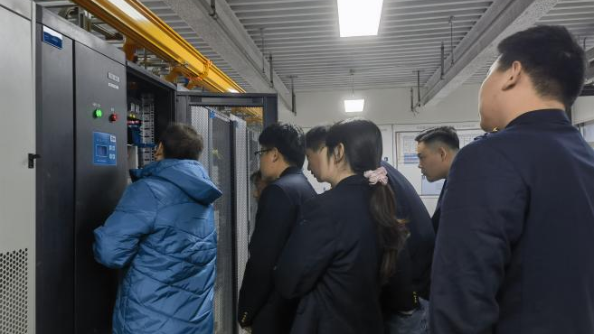
学员实作
12月3日至12月4日，在学院宁安路校区干培学院第三教室，举办工伤预防综合培训班（第11期），共计60名学员参加此次培训。

12月5日至12月16日，在学院开发区校区综合楼第七教室举办了国铁集团客车检车员技师研修培训班（第9期），培训历时12天，共58名学员参加此次培训。

12月7日至12月12日，在学院开发区校区综合楼云桌面教室举办了国铁集团旅客服务与生产管控平台操控培训班（第1期），共计74名学员参加此次培训，培训主要针对客运段综合指挥中心人员，进行系统技术方案、系统功能、应急处置、客运规章等专业知识的讲授及业务实例操作。
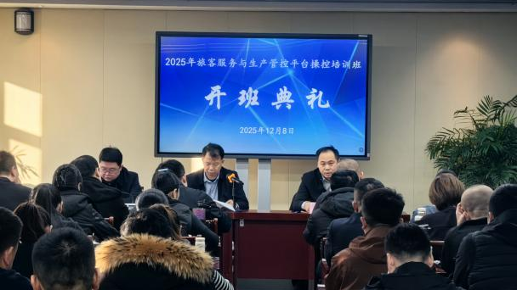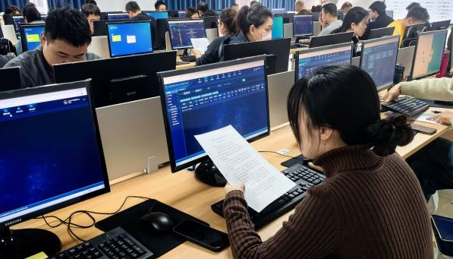
开班典礼 学员实作
12月8日至12月9日，在学院宁安路校区干培学院第三教室，举办工伤预防综合培训班（第12期），共计60名学员参加此次培训。

12月8日至12月12日，在学院宁安路校区干培学院第五教室，举办北京局青年创新骨干班，共计76名学员参加此次培训。

12月17日至12月18日，在学院宁安路校区干培学院第三教室，举办北京通信段工伤预防综合培训班（第13期），共计55名学员参加此次培训。

12月26日至12月28日，在衡水车务段举办工伤预防综合培训班，共计40名学员参加此次培训。培训本着预防优先、分层实施、理实结合的核心目标有序开展，旨在降低工伤的发生率、规范处理、保障职工权益。
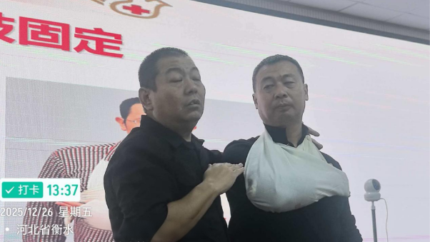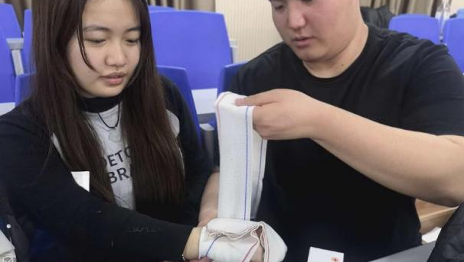
学员实作
12月11日至12月28日，在学院宁安路校区干培第五教室，举办第9期国铁集团车务专业技师研修培训班（调车长第3期），共计70名学员参加此次培训。

12月14日至12月19日，在学院开发区校区综合楼云桌面教室举办了国铁集团旅客服务与生产管控平台操控培训班（第2期），共计106名学员参加此次培训。

12月19日至12月30日，在学院开发区校区综合楼第七教室举办了国铁集团客车检车员技师研修培训班（第10期），培训历时12天，共58名学员参加此次培训。至此，本年度培训任务圆满结束。

